GIORNICO

2 Werkstattgebäude / Bauland von 892m2

an sehr sonniger und ruhiger Aussichtslage

……………………………………………………………..…………………………………....…..……….………….……….

2 bungalow / terreno edificabile di 892m2

tranquilla, soleggiata e con bella vista

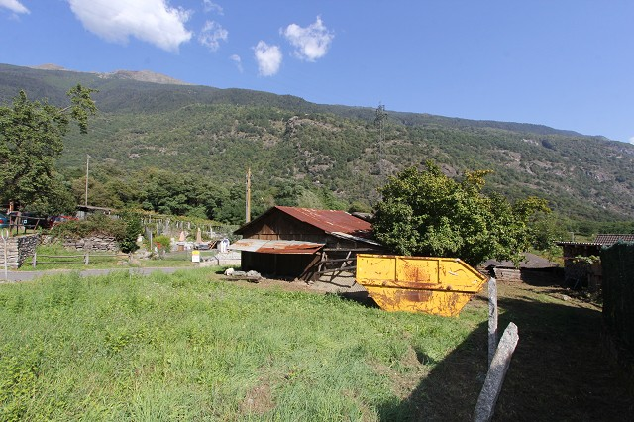

4180/2814

Fr. 185‘000.--

Ubicazione

Regione: Leventina
Località: 6745 Giornico/Altirolo

Tipo dell’immobile: terreno edificabile con uno stabile commerciale
Superficie terreno: ca. 892 m2
Superficie abitabile: ca. 160 m2
Ristrutturazione: no
Piani: 1
Locali: 6
Posteggi: si
Zona: Zona R2, artigianato non molesto: si
Sfruttamento: 0.3
Occupazione: 30 %
Altezza massima dei fabbricati: 7.50 m
Altezza massima del colmo: 10 m
Posizione: tranquilla in zona Altirolo
Vista lago: no
Scuole: si
Possibilità d’acquisti: si
Mezzi pubblici: si
Distanza prossima città: 30 km
Distanza autostrada: 10 km

Descrizione dell’immobile

Questo terreno edificabile con uno stabile commerciale si trova in posizione soleggiata e tranquilla in zona Altirolo sopra il storico comune di Giornico, parte bassa della Leventina.

L’edificio è da ristrutturare o da demolire. Sono 6 locali come spazi commerciali, cantine e rispostigli. Il terreno edificabile si trova in zona R2 con artigianato non molesto. Il sfruttamento è 0.3 e l’occupazione è 30 %. L’altezza massima è 7.5 m e l’altezza del colmo 10 m. Tutti gli accessi sono come acqua, corrente, canalizzazione e strada. Non sono servitù.

L’immobile è facilmente raggiungibile in macchina. Ci sono posteggi comunali vicino o si può lasciare macchine sulla parcella. L’autostrada A2 a Biasca o Faido sono a 10 minuti e i centri Lugano e Locarno con i lagi sono raggiungibile in 40 minuti. Tramite autopostale si si raggiunge Biasca e Faido e la fermata della linea ferroviaria del Gottardo. In paese si trovano diverse possibilità d’acquisto e scuole.

Standort

Region: Leventina
Ortschaft: 6745 Giornico, Altirolo
Objekt Typ: 2 Werkstattgeäude bzw. Bauland von 892m2
Anzahl Räume: 6
Lage: sonnige und ruhige Aussichtslage
Wohnfläche: ca. 160 m2
Grundstückfläche: ca. 892m2
Zustand: befriedigend
Geschosse: 1
Heizung: keine
Zone: R2
Ausnutzung: 0.3
Ueberbauungsziffer: 30 %
Bauhöhe: 7.5 m
Bauhöhe bis Dachfirst: 10 m
Parkplätze: Parkplätze auf eigenem Grund zu erstellen oder öffentliche
Einkaufsmöglichkeiten: 1.5km
Öffentliche Verkehrsmittel: 1.5km
Distanz zur nächsten Stadt: 30km
Distanz Autobahn: 10km

Beschreibung:

Diese Liegenschaft bestehend aus 2 aneinandergebauten Werkstatt-Bungalows liegt an sehr sonniger und ruhiger Aussichtslage nordwestlich von Giornico im Weiler Altirolo in der Leventina.
Die beiden Bungalows verfügen über total 6 Werkstatt-, Keller-und Abstellräume mit Cheminée sowie einen grossen, ebenen Umschwung von total ca. 892m2.
Das Grundstück könnte als Wohnbauland genutzt werden. Es liegt in der Zone R2 mit einer Ausnutzung von 0.3 und einer Ueberbauungsziffer von 30 %. Die Bauhöhe beträgt 7.5 m bzw. 10 m bis zum Dachfirst.

Die Liegenschaft ist mit dem Auto gut erreichbar. Es stehen vor dem Haus öffentliche Parkplätze zur Verfügung. Es könnten auch eigene Parkplätze erstellt werden.
Bellinzona liegt eine halbe Fahrstunde entfernt. In ca. 40 Minuten erreicht man den Lago Maggiore und Locarno und die Stadt Lugano. Eine Postautoverbindung führt nach Faido und Biasca. Die Autobahn A2 in Faido und Biasca sind 10 Fahrminuten entfernt. Im Dorf gibt es Einkaufsmöglichkeiten und die Schule.

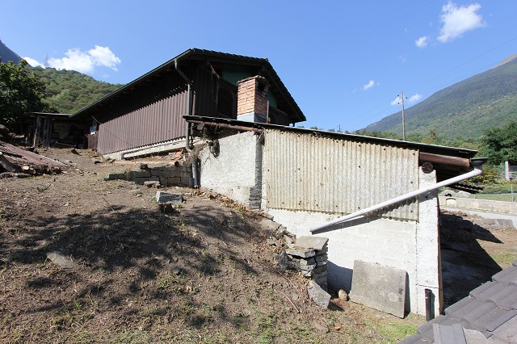
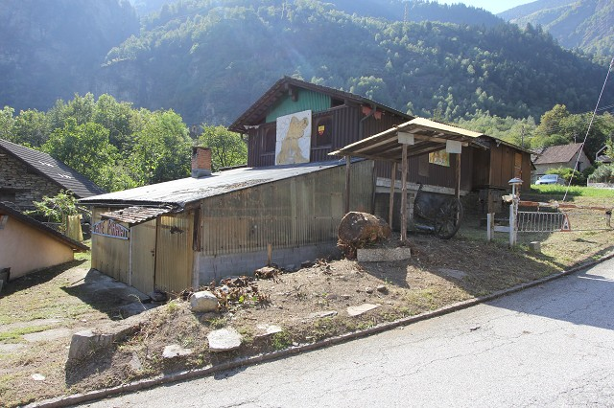

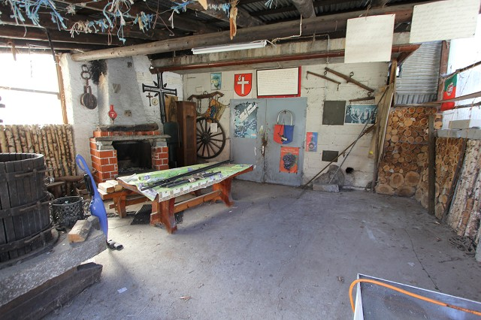
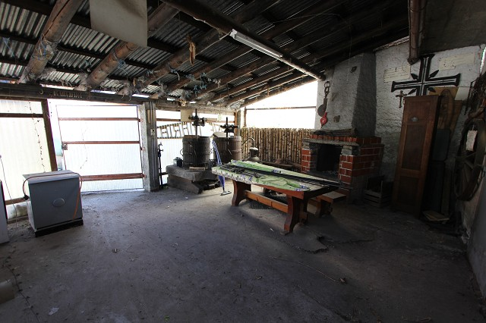

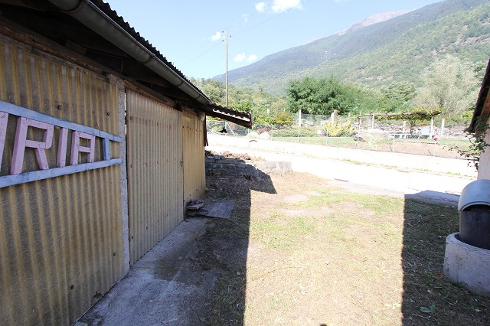
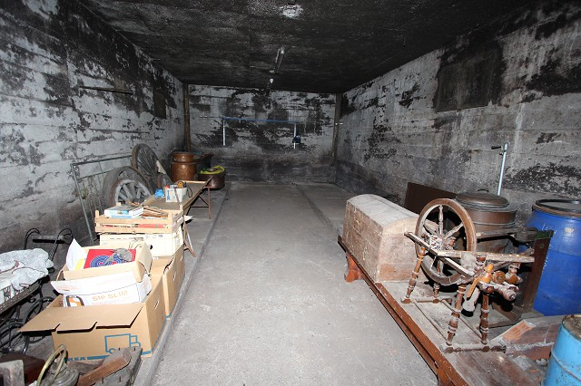

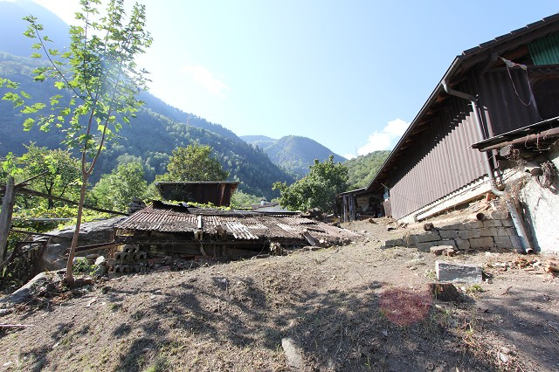
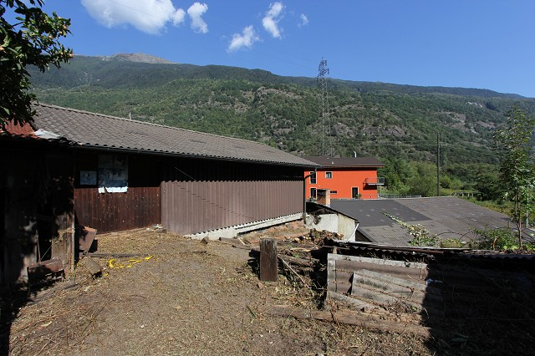

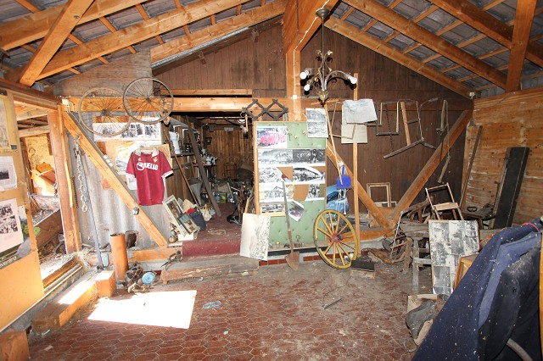
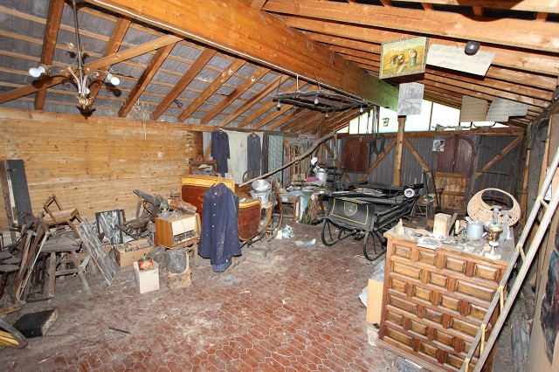

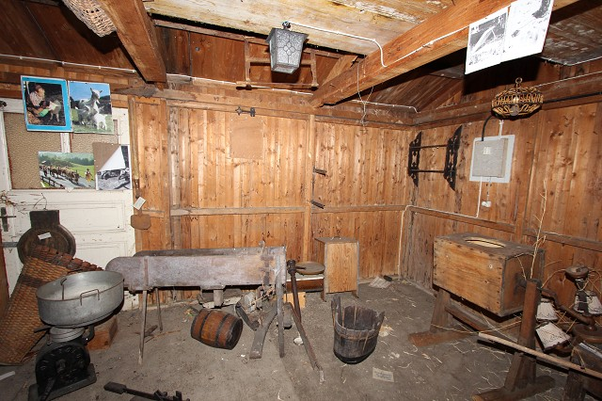
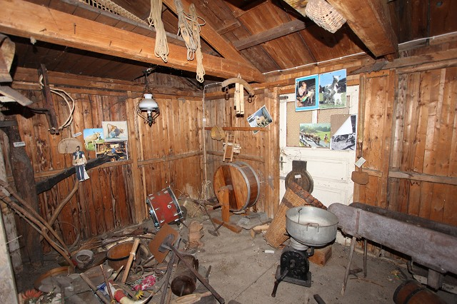

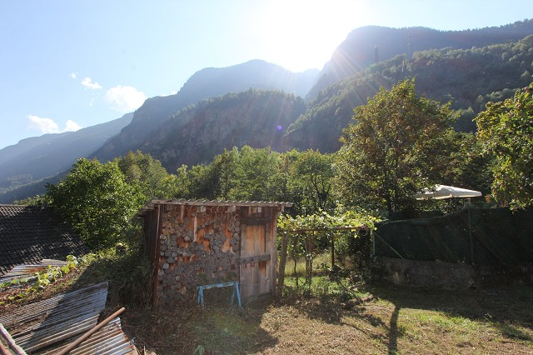
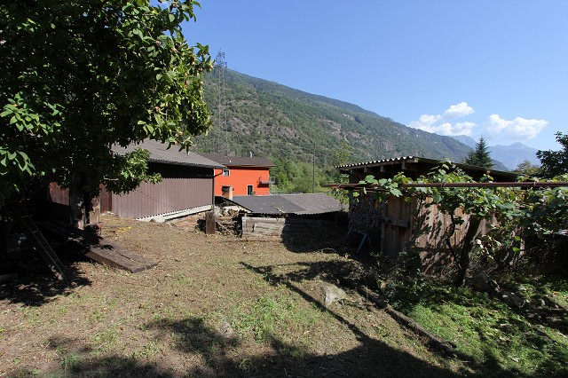

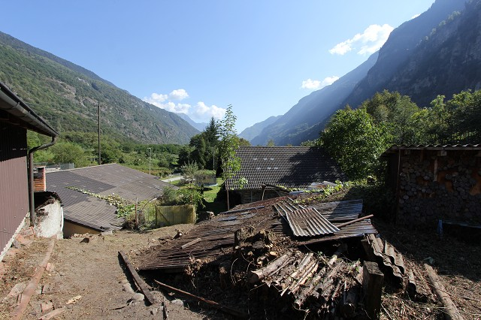
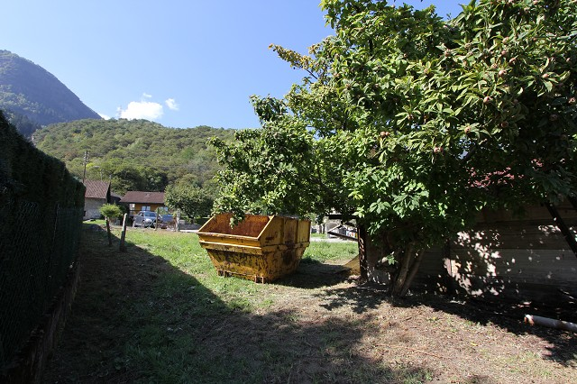

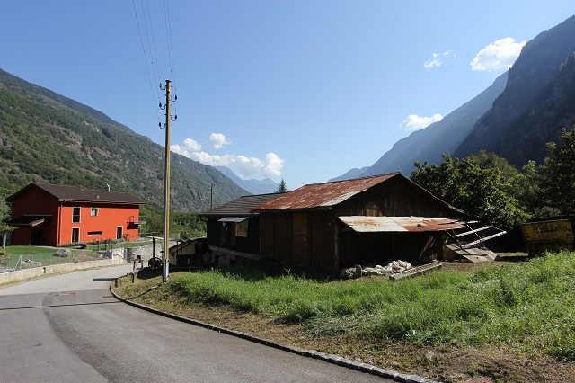
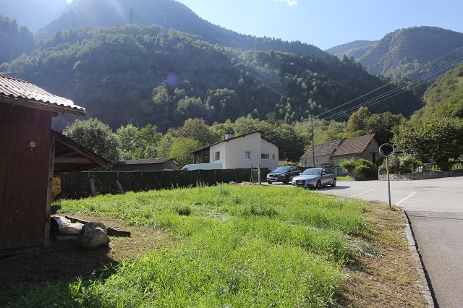

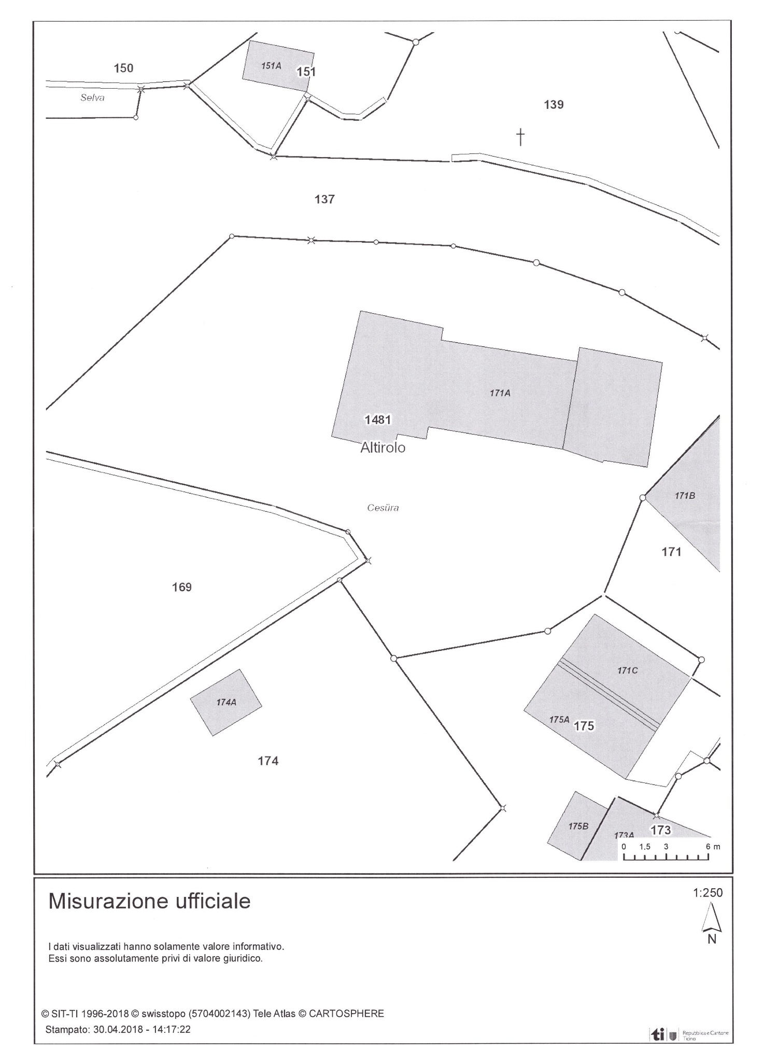

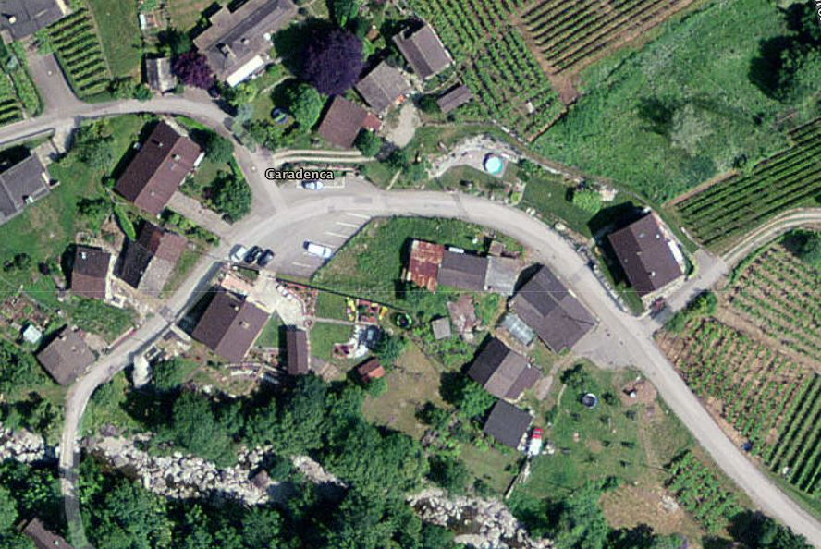

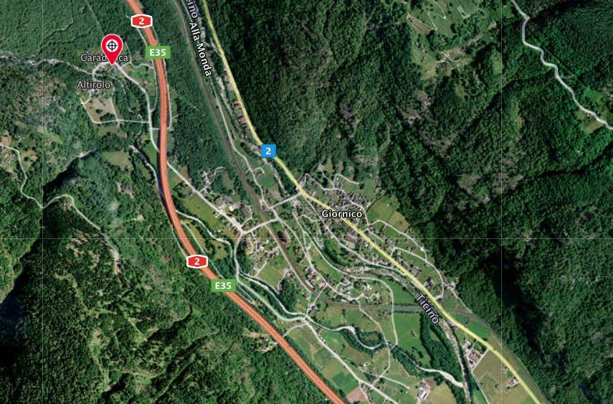

TICINO | Ascona

TICINO | Giornico

